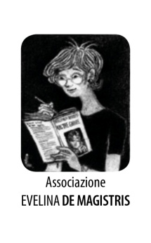 

***Educare alla consapevolezza del sé per educare alle differenze***

Un percorso del programma Scuola e Città 2024/2025 promosso dal Comune di Livorno

Il progetto, svoltosi nel periodo gennaio/febbraio 2025 e rivolto alla classe I C della Scuola Secondaria di Primo Grado Statale “E.Fermi”, si è articolato in incontri di formazione-programmazione per docenti e attività laboratoriali con la classe.

Gli incontri sono stati condotti da Daniela Bertelli, Roberta Gini, Maria Pia Lessi, Paola Meneganti con la collaborazione di Elena Foresi, Monica Masotti, Marli Montagnani, Sara Saccomani, docenti della classe.

Documentazione fotografica degli incontri a cura di Letizia Del Bubba e Grazia Rosato

Il percorso ha affrontato i temi del rapporto uguaglianza/differenza e del valore della molteplicità e della complessità; della formazione degli stereotipi e del loro peso nella possibilità di libere scelte e nel modo di percepirsi e di sentirsi oggetto di giudizi e di critiche.

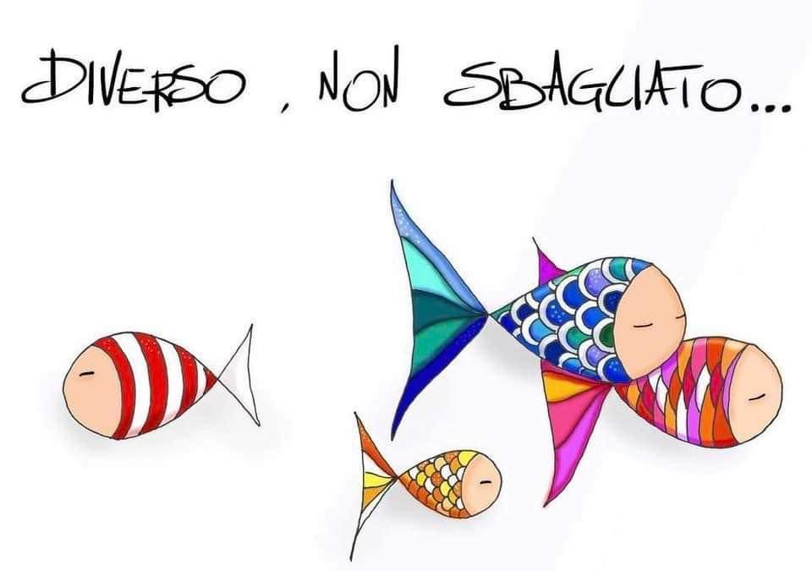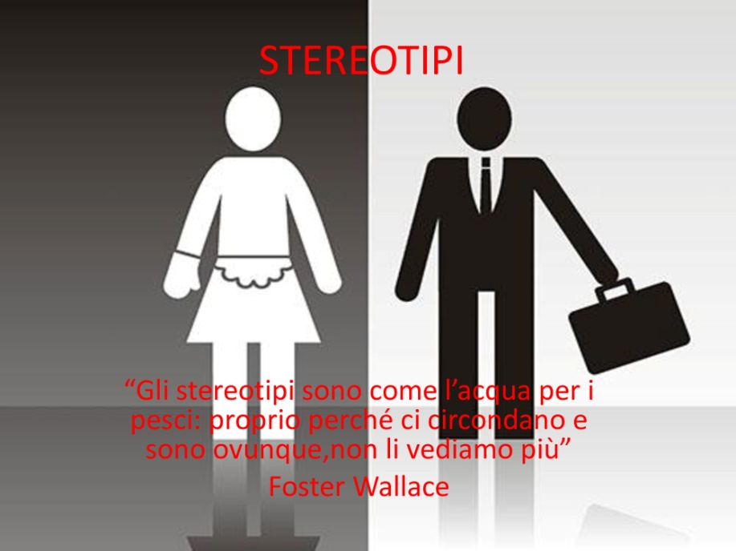

.

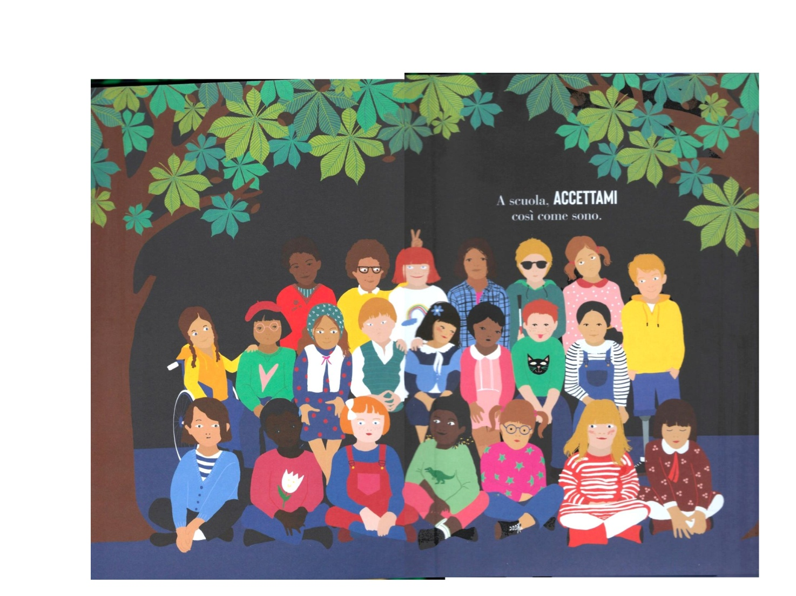

**Obiettivi**

1. Contribuire a stimolare la riflessione su quanto il contesto condiziona il modo di pensare noi stessi /stesse.
2. Sviluppare un pensiero critico a partire dalla appartenenza ad un sesso, dando valore alla molteplicità dei pensieri e dei punti di vista.
3. Intervenire sulla realtà affinché tutti e tutte, uomini e donne, qualunque sia il loro orientamento sessuale, la sentano più corrispondente ai loro desideri e al loro modo di essere.

**Metodologia**

I temi sono stati affrontati attraverso una documentazione varia (scritti, letterari e non, immagini, articoli di giornale, trasmissioni televisive, blog e siti della rete) elaborata in modo originale dal gruppo di progetto. Sono stati presentati esempi di buone pratiche e di giovani (donne e uomini) che si sottraggono agli stereotipi scegliendo la forza di un pensiero libero. Il percorso è stato definito insieme alla docente capofila del progetto, in stretta connessione con le caratteristiche della classe , con riferimenti anche ai programmi disciplinari.

Gli incontri si sono sviluppati alternando la presentazione degli argomenti a momenti di riflessione, rielaborazione personale e di dibattito in classe.

È stato richiesto alla classe, a conclusione della esperienza, di rielaborarla attraverso un **Prodotto**, scelto in assoluta libertà e quindi senza schemi precostituiti.

È questo il lavoro presentato all’**Evento finale**, occasione in cui si confronteranno anche con punti di vista, sguardi ed espressioni provenienti dal mondo della formazione, della scuola e della riflessione teorica.

